**INSTITUCION EDUCATIVA TECNICA SAGRADA FAMILIA SEDE 3 VERSALLES** 

**ASPIRANTE A PERSONERIA ESTUDIANTIL 2021**

**YUSETD DANIELA GUZMÁN ROMERO**

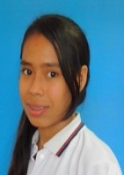

***GRADO ONCE***

**YUSEDT DANIELA GUZMÁN ROMERO**

**LINK VIDEO**

[**https://youtu.be/N5Y9TJtJylI**](https://youtu.be/N5Y9TJtJylI)



**“TOMEMOS LO MEJOR DE LOS DEMAS Y DEMOS LO MEJOR DE NOSOTROS”**

**INSTITUCION EDUCATIVA TECNICA SAGRADA FAMILIA SEDE 3 VERSALLES** 

**ASPIRANTE A DEFENSOR ESTUDIANTIL PARA LA PAZ TERRITORIAL *2021***

**MOLINA PARRA MARIA FERNANDA**



***GRADO ONCE***

**MOLINA PARRA MARIA FERNANDA**

**LINK VIDEO**

[**https://youtu.be/T0ZexjBH4sU**](https://youtu.be/T0ZexjBH4sU)



**“SIN EDUCACION NO HAY TOLERANCIA Y SIN TOLERANCIA NO SE ALCANZA LA PAZ”**

**INSTITUCION EDUCATIVA TECNICA SAGRADA FAMILIA SEDE 3 VERSALLES** 

**ASPIRANTE A COMISARIO ESTUDIANTIL *2021***

**LOREN SOFIA REYES MANCILLA**

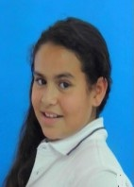

***GRADO DECIMO***

**LOREN SOFIA REYES MANCILLA**

**LINK VIDEO**

[**https://youtu.be/fJdClMixMwI**](https://youtu.be/fJdClMixMwI)



**“EL VINCULO UNE A UNA VERDADERA FAMILIA NO ES DE SANGRE, SINO EL RESPETO POR LA VIDA DE OTRO “**

**INSTITUCION EDUCATIVA TECNICA SAGRADA FAMILIA SEDE 3 VERSALLES** 

**ASPIRANTE A CONTRALOR ESTUDIANTIL *2021***

***MICHELL HENAO MORALES***



***GRADO DECIMO***

***MICHELL HENAO MORALES***

**LINK VIDEO**

[**https://youtu.be/7tutg3KGsSA**](https://youtu.be/7tutg3KGsSA)



**“ATRÉVETE A CAMBIAR Y HAZ PARTE DEL CAMBIO Y LA TRANSFORMACIÓN”**

**INSTITUCION EDUCATIVA TECNICA SAGRADA FAMILIA SEDE 3 VERSALLES** 

**ASPIRANTE A JUEZ DE PAZ ESTUDIANTIL 2021**

**JULIANA ESTEFANIA CAPERA OCAMPO**

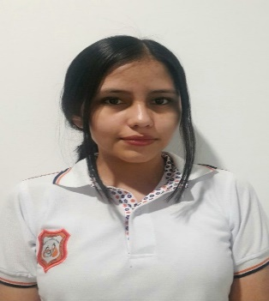

**GRADO NOVENO**

**JULIANA ESTEFANIA CAPERA OCAMPO**

**LINK VIDEO**

[**https://youtu.be/ms5StFEOAVU**](https://youtu.be/ms5StFEOAVU)



“***UNIDOS CON AMOR Y RESPETO TRANSFORMAREMOS NUESTRO COLEGIO”***

**INSTITUCION EDUCATIVA TECNICA SAGRADA FAMILIA SEDE 3 VERSALLES** 

**ASPIRANTE A PATRULLERO AMBIENTAL ESCOLAR**

**MARLON STIWEN GONZALEZ MOLANO**



**GRADO NOVENO**

**MARLON STIWEN GONZALEZ MOLANO**

**LINK VIDEO**

[**https://youtu.be/gD8qGAywb-M**](https://youtu.be/gD8qGAywb-M)



“SI CUIDAMOS LA TIERRA ELLA NOS CUIDARA “